Міністерство освіти і науки України
Державний навчальний заклад «Одеське вище професійне училище морського туристичного сервісу»
МЕТОДИЧНА РОЗРОБКА НА ТЕМУ:
«Візок покоївки. Миючі та дезінфікуючі засоби. Правила користування прибиральними матеріалами»
Розробила: викладач I - категорії Болдескул О.В

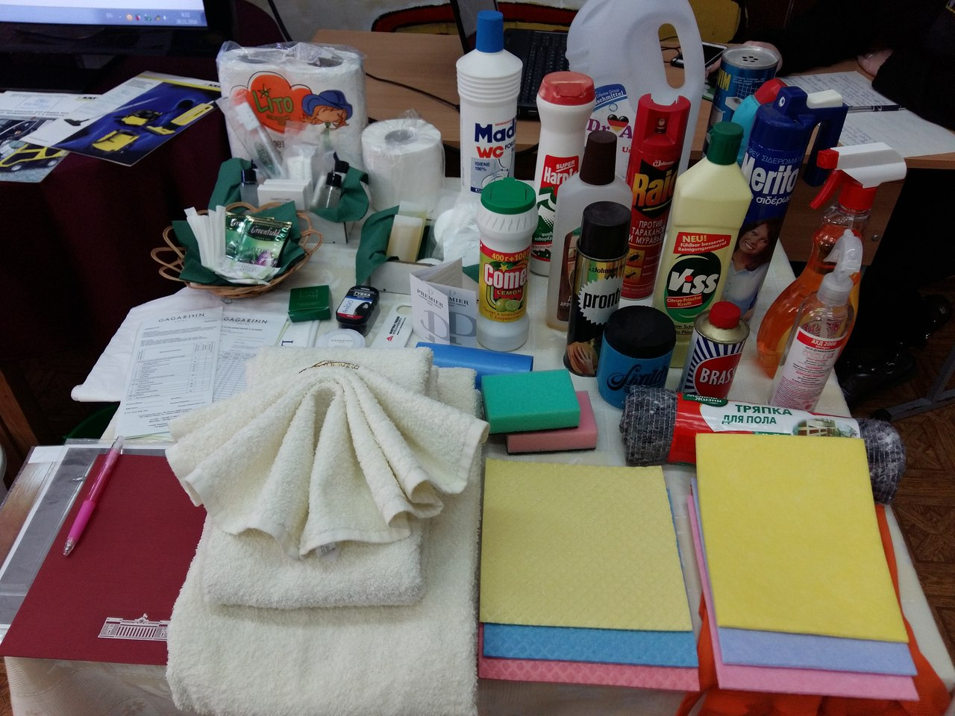
Розглянуто на засіданні кафедри кухарскьких та обслуговуючих професій
______________2017
Завідуюча кафедрою - Добруха М.М
Рекомендовано для використання у навчальному процесі для учнів з професії: Агент з організації туризму, офіціант судновий, покоївка; Офіціант судновий, борпровідник судновий

Протокол № _____________
Одеса 2017
ЗМІСТ
АНОТАЦІЯ
ВСТУП
РОЗДІЛ 1 ТЕОРЕТИЧНА ЧАСТИНА стор. 5-8
1.2 Вимоги до змісту структурних
елементів уроку теоретичного навчання
1.3 Урок засвоєння нових знань

РОЗДІЛ 2 ПРАКТИЧНА ЧАСТИНА стор. 9-21

2.1 План-уроку
Хід уроку
2.2 Конспект уроку
2.2.1 Візок покоївки
2.2.2 Класифікація миючих
та дезінфікуючих засобів
2.2.3 Правила користування
прибиральними матеріалами

ВИСНОВКИ стор. 22

ЛІТЕРАТУРА стор. 23

ДОДАТКИ:

Додаток А: схема «Класифікація миючих і дезінфікуючих засобів»
Додаток Б: схема «Види миючих засобів, їх використання»
Додаток В: Тестові завдання до уроку
Додаток Г: Проблемні питання
Додаток Д: Критерії оцінювання тестового завдання
Додаток Е: Електронний носій «Презентація уроку» та відео фільми:
«Preparing a Housekeeping Trolley»; «Профф Лайн - Kiehl Arenas»;
«Kiehl»; «Vileda Ultra Spid»; «Сучасні прибиральні механізми»
АНОТАЦІЯ
Методична розробка складена викладачем I категорії Болдескул О.В.
Тема методичної розробки: «Візок покоївки. Миючі та дезінфікуючі засоби. Правила користування прибиральними матеріалами».

Мета роботи: навчити учнів правилам комплектації візка, класифікації та правилам використання миючих та дезінфікуючих засобів, правилам користування прибиральними матеріалами.

Організація праці готельного персоналу має на меті забезпечення безперебійного технологічного процесу підготовки до прийому гостей, організації їх розміщення, обслуговування та виїзду, тому особливого значення набувають питання практичного застосування сучасних форм управління персоналом готелю, що дозволяють підвищити його соціально-економічну ефективність.
Персонал – це головна сила при вирішенні проблем, пов’язаних з конкурентоздатністю, економічним зростанням та ефективністю праці будь-якого підприємства.
Підготовка компетентного персоналу, здатного продуктивно працювати, віддаватися своїй праці, – це головне завдання готелю, який іде в ногу з часом.
Знання, які учні отримують під час теоретичного навчання, необхідні їм для практичного відпрацювання в готелях, туристичних комплексах і для роботи на пасажирських суднах.

Методична робота може бути використана викладачами, а також майстрами виробничого навчання .

ВСТУП
Останнім часом у сфері освіти зростає роль методичної роботи. Без сучасних методик просто вже неможливо обійтися в навчально-виховному процесі: сучасні учні є набагато вимогливішими до характеру і змісту отримуваних ними знань. В нашому динамічному світі «мертві знання» просто не потрібні. Тому сучасний процес освіти в Україні вимагає від педагогів бути високо ерудованими, володіти різного роду технічними засобами навчання та провідними комп'ютерними програмами, використовувати у своїй роботі інноваційні методики (як вже створені, так і розроблені ними особисто). Все це може дати педагогові профтехучилища колективна та індивідуальна робота.
Розроблену методику проведення уроку рекомендовано застосовувати на уроках з предмету “Технологія обслуговування в готелях та туристичних комплексах ” в групах, що навчаються за фахом «4221 Агент з організації туризму». Даний урок дозволяє узагальнити вивчений учнями матеріал теоретичного та практичного курсу навчання.

РОЗДІЛ 1 ТЕОРЕТИЧНА ЧАСТИНА

Відкриті уроки відносяться до колективних форм методичної роботи. Вони допомагають колективно визначити і на конкретних прикладах показати, які методи, прийоми і педагогічні засоби доцільно використати при вивченні найбільш складних тем програми, як краще впроваджувати на уроках технічні засоби навчання, як організувати і провести лабораторно-практичні роботи, як при мінімальних затратах навчального часу добитись ефективного засвоєння учнями нового навчального матеріалу, як вчити учнів думати, робити висновки тощо.
Урок є складним «відрізком» навчального процесу. Як усі складні об'єкти, уроки можуть бути поділені на типи за різними ознаками. Сьогодні викладач вільно вибирає структуру уроку.
Урок – це динамічна фронтально-групова форма організації навчального процесу, обмежена визначеним відрізком часу, яка проводиться викладачем із групою учнів постійного складу і включає єдині мету, зміст, форми, методи і засоби навчання для вирішення задач навчання, розвитку і виховання. Урок, як форма навчання, має визначену структуру, обумовлену викладачем у залежності від дидактичних цілей і реальних умов навчального процесу.
Проведення відкритих уроків доручається досвідченим викладачам, які зможуть продемонструвати свої нові методи, та у яких є чому повчитися.
Вибрати тему відкритого уроку доручається самому викладачу, який буде проводити урок. Адже, він краще всього визначить, на якому навчальному матеріалі доцільно показати своїм колегам розроблені або удосконалені ним методичні прийоми і вид навчальної роботи.
Відкритий урок відображає стиль щоденної роботи викладача і не повинен порушити послідовність вивчення програмного матеріалу.
Відкриті уроки повинні бути обов'язково повчальними для запрошених на них викладачів (майстрів виробничого навчання). На таких уроках вони повинні познайомитися з більш сучасними прийомами та методами навчання і виховання, загострювати їх увагу до недоліків і прогалин в своїй роботі, стимулювати власний творчий пошук.
При складанні плану відкритого уроку важливо, щоб план чітко відображав увесь хід уроку і взаємозв'язок окремих його частин.

1.2 Вимоги до змісту структурних елементів уроку теоретичного навчання.
Актуалізація знань
Основною метою цього структурного елементу є підготовка учнів до наступного сприйняття нової навчальної інформації.

Послідовність проведення його така:
- повідомлення теми програми і уроку;
- цільова установка, сутність якої не стільки у вивченні нової навчальної інформації, скільки у практичному застосуванні набутих знань у професійній діяльності (іншими словами цільова установка - це мета + мотивація);
- перевірка знань, вмінь і навичок учнів за матеріалом попередніх уроків шляхом реалізації МПЗ;
- пояснення характеру та призначення наступної роботи учнів на уроці.

Формування нових знань
Перед повідомленням нової навчальної інформації викладач повинен ретельно проаналізувати її зміст.
Існує декілька видів аналізу змісту:
- понятійний аналіз - це виділення основних понять, фактів, закономірностей;
- логічний аналіз - розташування виділених факторів у логічній послідовності їх викладення з урахуванням МПЗ. При встановленні послідовності викладення треба дотримуватися правила: матеріал, який може бути засвоєний учнями без зв'язку з іншими предметами, викладається першим;
- психологічний аналіз - це продовження і конкретизація логічного викладення нової навчальної інформації, визначення проблемності навчального матеріалу і психологічної готовності учнів до самостійної пізнавальної діяльності;
- дидактичний аналіз - полягає в тому, що викладач уточнює дидактичну мету уроку, визначає прийоми і методи пояснення нової інформації, передбачає можливі гіпотези, припущення і запитання учнів по ходу пояснення, визначає джерело додаткової інформації.
Послідовність проведення цього структурного елементу така:
- повідомлення нової навчальної інформації із залученням дидактичного забезпечення;
- показ нових прийомів та засобів розумової і практичної діяльності учнів для застосування набутих знань;
- повідомлення даних передового досвіду за темою уроку;
- опитування учнів з метою перевірки засвоєння ними нової інформації;
- пробне виконання учнями нових прийомів та засобів розумової і практичної діяльності;
- відповідь на запитання учнів.
Закріплення нової інформації
Основна мета цього структурного елементу - формування вмінь і навичок учнів по практичному застосуванню набутих знань. При цьому здійснюється інструктивна діяльність викладача і мотиваційна діяльність учнів.
Реалізація цього структурного елементу передбачає:
- видання завдань для самостійної роботи;
- пояснення послідовності їх виконання;
- перевірка правильності виконання учнями вправ їх самостійної роботи;
- перевірка вмінь і навичок користування лабораторним знаряддям, засобами ТЗН та інше;
- перевірка правильності організації робочих місць учнів та дотримання ними правил безпеки праці;
- перевірка та оцінка робіт учнів.
Під час самостійної роботи учнів викладач повинен:
- вникати у роботу кожного учня, не випускаючи з поля зору роботу всієї групи;
- розвивати у учнів здібності аналізувати свою роботу;
- спонукати учнів до самостійності та творчої активності;
- спостерігати за раціональним використанням учнями робочого часу;
- спонукати учнів до самоконтролю, формувати вміння знаходити причини помилок та засоби їх усунення.
Підведення підсумків
Основна мета - на основі досягнень і недоліків показати учням, чому вони навчилися, рівень їх усвідомленості і творчої активності. При цьому викладачеві необхідно дотримуватися педагогічного такту і не акцентувати увагу на помилках учнів, якщо їх причиною є недосвідченість. Крім того, рекомендується широко практикувати порівняння робіт, виконаних учнями, за зразками.

Таким чином, підведення підсумків передбачає:
- аналіз практичної діяльності учнів у застосуванні нової інформації, що вивчалась на уроці;
- аналіз причин типових помилок учнів та способів їх усунення;
- повідомлення та обґрунтування оцінок, отриманих учнями на уроці;
- видача домашнього завдання з інструкцією про способи його виконання.

1.3 Урок засвоєння нових знань
Урок засвоєння нових знань спрямований на вивчення нового матеріалу, що має великий обсяг інформації, яка потребує значних витрат часу на опрацювання. Тому всі інші етапи скорочені в часі, а то й взагалі відсутні, наприклад, перевірка домашнього завдання. Під час проведення такого уроку основний акцент ставиться на самостійному засвоєнні знань учнями під керівництвом учителя.
Важливим завданням такого уроку є свідоме оволодіння учнями системою наукових понять, законів чи іншими формами знань, способами виконання дій. Основними критеріями засвоєння знань є сформованість світогляду, уміння формулювати різні визначення, пояснювати їх, наводити приклади, переказувати матеріал своїми словами, застосовувати знання на практиці (за зразком чи у змінених умовах).

Урок засвоєння нових знань має таку структуру:
1. Перевірка домашнього завдання, актуалізація і корекція опорних знань.
2. Повідомлення теми, мети, завдань уроку і мотивація навчальної діяльності.
3. Сприймання і первинне усвідомлення нового матеріалу, осмислення зв'язків і відношень в об'єктах вивчення.
4. Узагальнення і систематизація знань, застосування їх у різних ситуаціях.
5. Підбиття підсумків уроку і повідомлення домашнього завдання.

Лекція - інформація орієнтована на виклад і пояснення учням наукової інформації у певній системі, яка потребує осмислення і засвоєння. Це найбільш традиційний тип лекцій.
Вимоги до лекції:
- психологічний настрій на читання лекції в аудиторії;
- високий науковий і світоглядний рівень інформації, що викладається;
- оптимальний обсяг чітко і щільно систематизованої переробленої сучасної наукової інформації;
- доказовість і аргументованість суджень;
- достатня кількість наведених переконливих фактів, прикладів, текстів, документів;
- аналіз різних точок зору на рішення поставлених проблем;
- чіткість і ясність викладу думок, активізація мислення слухачів, постановка питань для самостійної роботи з проблем, що обговорюються;
- визначення головних думок і положень, формування висновків;
- роз'яснення нових термінів, назв, надання учням можливості слухати, усвідомлювати і коротко записувати інформацію;
- уміння встановлювати педагогічний контакт з аудиторією, використання дидактичних матеріалів і технічних засобів;
- застосування основних матеріалів, конспекту, схем, таблиць, графіків;
- правильна, чітка методика викладу матеріалу.
РОЗДІЛ 2 ПРАКТИЧНА ЧАСТИНА

2.1 План уроку
в групі другого року навчання
професія: 5142 – «Покоївка»
ТЕМА ПРОГРАМИ: Обслуговуючі технологічні цикли «Клінінгові технології»
ТЕМА УРОКУ: Візок покоївки. Миючі та дезінфікуючі засоби. Правила користування прибиральними матеріалами
ЦІЛІ УРОКУ:
а) навчальна:
*узагальнити, систематизувати, закріпити та удосконалити знання, вміння, навички щодо правил комплектації візка, правил користування прибиральними матеріалами, правил класифікації миючих та дезінфікуючих засобів
*сформувати професійні компетенції із застосуванням теоретичних знань в умовах виробництва;
*сформувати навички і вміння ухвалення рішень за умови взаємодії, суперництва і конкуренції між активними особами;

б)розвиваюча:
*розвивати наскрізні компетенції, ергономічні (рухові, зорові, тактильні) процеси під час виконання комплектації візка, використання миючих та дезінфікуючих засобів, користування прибиральними матеріалами;
*розвивати пізнавальний інтерес, навички роботи в групі, уміння ставити та вирішувати проблеми в умовах, максимально наближених до реальної ситуації та вміння відстоювати свою думку;
*розвивати творче, професійне мислення, комунікабельність, сформувати естетичний смак;

в)виховна:
*виховувати у студентів усвідомлення важливості якісної роботи під час виконання своїх обов‘язків, почуття відповідальності за доручену роботу;
*усвідомити сучасні вимоги, які висуваються до фахівців сфери послуг;
*виховувати ініціативність, підприємливість, активну життєву позицію;
*виховувати інтерес до майбутньої професії, культуру комунікативних здібностей.

Тип уроку: Урок засвоєння нового матеріалу
Вид уроку: лекція-інформація

Дидактичне забезпечення: авторські матеріали викладача, папка для учнів (роздатковий матеріал за темою, тести-закріплення нового матеріалу, таблиця, відео-фільми, презентації)

Матеріально - технічне забезпечення: бланки чеків для міні-бару, бланки здачі білизни до пральні, набір індивідуального користування (туалетний папір, косметичний набір (шампунь, кондиціонер, гель для душу, крем для тіла, шапочка для душу, мило рідке та тверде), рушники махрові, прибиральні матеріали (миючі та дезінфікуючі засоби, серветки для догляду за різними поверхнями, губки), комп‘ютер, телевізор.

Форми організації навчальної діяльності учнів: індивідуальна, групова, робота в малих групах, дослідницька робота учнів, обговорення, аналіз.

Методи навчання: словесний (розповідь, евристична бесіда); наочний (демонстрація відеоматеріалів, презентація, виконана у програмі Рower Point); практичний (виконання вправ); проблемний (вирішення проблемних ситуацій).

Міжпредметні зв‘язки: Інформаційні технології «Мультимедійні технології»; Санітарія і гігієна в підприємствах готельного типу «Особиста гігієна персоналу готельних комплексів»; Основи електротехніки «Правила експлуатації електричних машин для прибирання»; Охорона праці «Основи безпеки праці у галузі»; Іноземна мова: «Служба житлового фонду».

Методична мета: Розвиток ділової та творчої активності учнів, системи і методи професійно – практичної підготовки на уроках спецдисциплін, активізація пізнавальної діяльності учнів на заняттях у процесі роботи з наочними посібниками та дидактичним матеріалом; використання групової роботи учнів у процесі вивчення нового матеріалу.

ХІД УРОКУ

ОРГАНІЗАЦІЙНА ЧАСТИНА
- Перевірка наявності учнів – 1хвилина
II. Підготовка учнів до уроку
Повідомлення теми, уроку та мети уроку – 2 хвилини
Тема програми: Обслуговуючі технологічні цикли «Клінінгові технології»
Тема уроку: Візок покоївки. Миючі та дезінфікуючі засоби. Правила користування прибиральними матеріалами
Кінцева мета: Після вивчення теми уроку Ви:
повинні знати: різновиди та правила комплектації візка, класифікацію миючих та дезінфікуючих засобів, правила використання миючих та дезінфікуючих засобів, правила користування прибиральними матерілами, правила охорони праці та техніки безпеки при роботі з миючими та дезінфікуючими засобами і прибиральними матеріалами
повинні вміти: проводити комплектацію візка, розрізняти миючі та дезінфікуючі засоби, використовувати належні миючі та дезінфікуючі засоби при прибиранні номера, користуватись прибиральними матеріалами

III. Актуалізація знань – 7 хвилин
Захист презентації учнів з теми: «Вимоги до покоївки»
Алгоритм прибирання номеру

IV.Основна частина уроку:
Повідомлення нового матеріалу – 60 хвилин
Вступне слово викладача: Готель - це підприємство, яке працює в безперервному режимі обслуговування, а отже, до нього надаються високі санітарно-гігієнічні вимоги. Це вимагає величезної повсякденної праці персоналу готелів з прибирання території, двору, житлових і адміністративно-господарських приміщень. Для здійснення швидкого і якісного прибирання з дотриманням усіх санітарно-епідеміологічної норм готель повинен мати: висококваліфікований професійно підготовлений персонал, повноцінний інвентар, сучасні прибиральні матеріали, сучасні види прибиральних машин і механізмів
- Тема «Візок покоївки. Комплектація візка»
Демонстрація фото: «Візок покоївки»
Демонстрація відео : «Preparing a Housekeeping Trolley»
- Тема «Класифікація миючих та дезінфікуючих засобів»
Викладач розповідає про:
- Види миючих засобів (Додаток Б)
- Класифікація миючих засобів (Додаток А)
- Застосування миючих засобів у житті та побуті
- Техніка безпеки та охорона праці при використанні миючих та дезінфікуючих засобів
Демонстрація відео: «Профф Лайн - KIEHL ARENAS (стирка постельного белья)»; «KIEHL - уборка санитарных помещений»
- Тема «Правила користування прибиральними матеріалами»
Що відноситься до прибиральних матеріалів?
Демонстрація відео : «Виледа УльтраСпид - инструкция по эксплуатации»; «Сучасні прибиральні механізми»

V. Закріплення матеріалу – 5 хвилин
Тести з теми «Миючі та дезінфікуючі засоби» Додаток В
Обговорення проблемних питань Додаток Г

VI. Підбиття підсумків – 15 хвилин
Відповіді на запитання учнів

VII. Оцінка навчальної діяльності.
Робота студентів оцінюється викладачем відповідно до критеріїв оцінювання.

VIII. Домашне завдання
Оформити матеріали уроку у вигляді презентації в програмі Power Point. Теми для презентацій: «Використання миючих та дезінфікуючих засобів у побуті»; «Техніка безпеки при роботі з миючими та дезінфікуючими засобами»; «Правила роботи з прибиральними матеріалами» або теми за вільним вибором згідно теми уроку.

2.2 Конспект уроку

Готель - це підприємство, яке працює у безперервному режимі обслуговування, а отже, до нього надаються високі санітарно-гігієнічні вимоги. Це вимагає величезної повсякденної праці персоналу готелів з прибирання території, двору, житлових і адміністративно-господарських приміщень. Для здійснення швидкого і якісного прибирання з дотриманням усіх санітарно-епідеміологічної норм готель повинен мати у своєму розпорядженні: висококваліфікований професійно підготовлений персонал, повноцінними інструментами, сучасними прибиральними матеріалами, сучасними видами прибиральних машин і механізмами.

2.2.1 Візок покоївки
Візок покоївки - що це? Робоче місце покоївки. Професійна покоївка повинна передбачати будь-яку ситуацію і мати на візку повний комплект гостьових приладь.

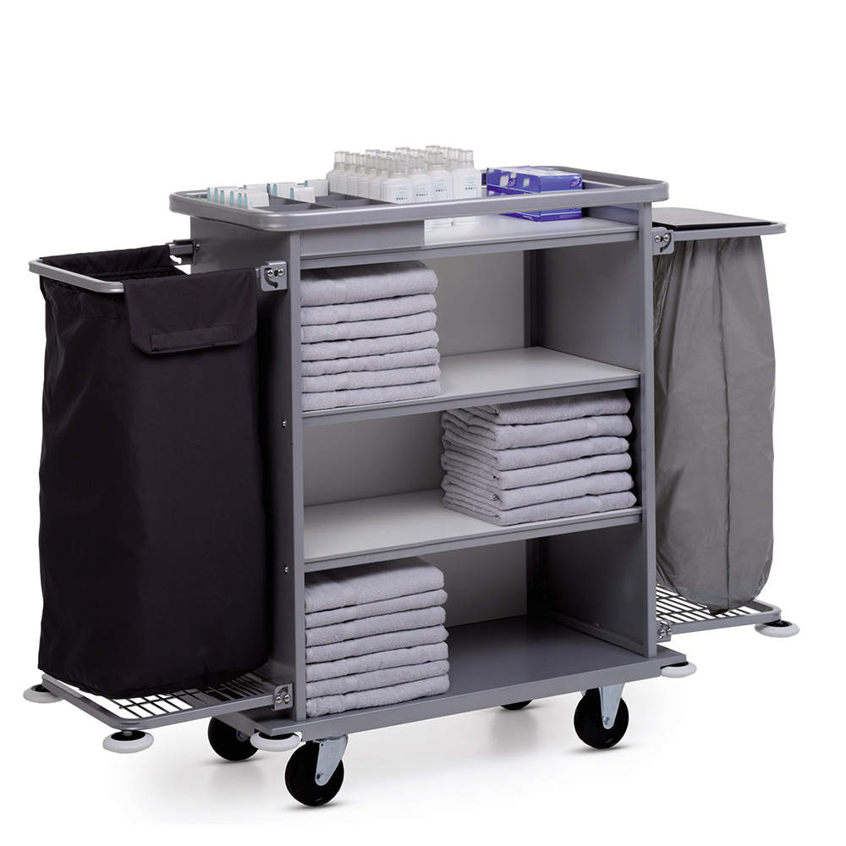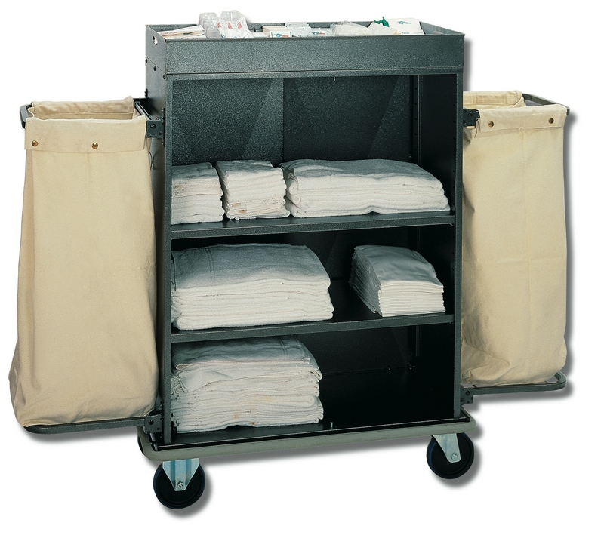

Що входить в комплектацію візка:
- пилосос; швабра;
- гумові рукавиці, фартух, щітки (для миття туалету і ванної кімнати + йорж для туалету);
- губки;
- мішки (для брудної білизни, сміття, одноразові - для сміттєвих кошиків);
- серветки для сухого та вологого прибирання;
- відра (для миття номерів, туалету);
- миючі, дезінфікуючі засоби;
- засоби для чищення пластикових поверхонь, жиророзчинні, для обробки дерев'яних меблів і різних видів підлог;
- освіжувач повітря;
- туалетний папір, серветки;
- набір туалетного приладдя;
- набір рекламних та інформаційних друкованих матеріалів;
- таблички «Прошу прибрати мій номер»; «Не турбувати» та інші ;
- комплекти чистої білизни і рушників, халати і тапочки;
- блокноти, ручки з логотипом готелю, олівці;
- анкети для гостей;
- фірмові пакети для пральні;
- серветки для взуття.
Друковану продукцію краще зберігати в спеціальних папках, так як це збереже її бездоганний вигляд.
Для нормальної роботи покоївкам необхідно мати комплекти «гостьових» приладь: шампунь; шапочка для душу; гель для душу; мило.
Демонстрація відео: «Preparing a Housekeeping Trolley»
Вимоги до візка: На кожному візку є мішок для сміття, всередину якого необхідно вставляти пластиковий мішок. Покоївка і чергові зобов'язані стежити за станом візка. Візок повинен виглядати акуратно і обов'язково бути в справному стані.
Алгоритм прибирання готельного номеру

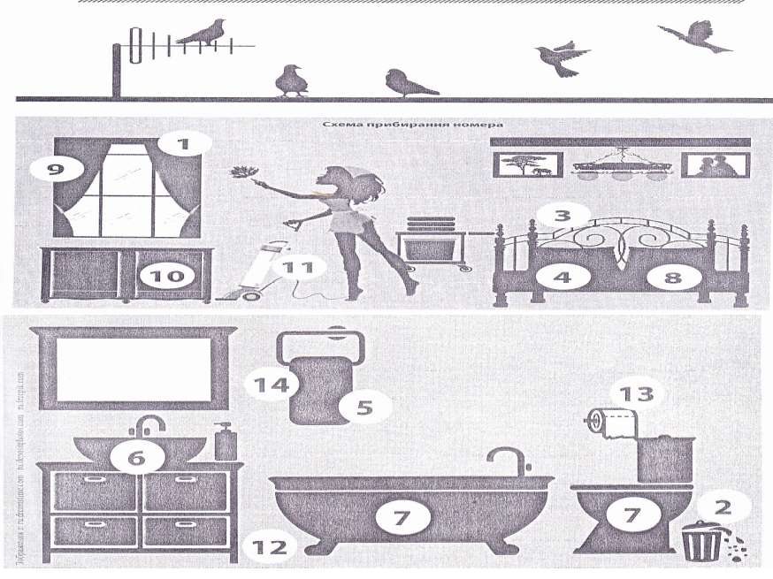
2.2.2 Класифікація миючих та дезінфікуючих засобів

Для того щоб номер був ідеально чистим і свіжим, необхідно мати на візку необхідний мінімум комплектів чистячих, миючих і дезінфікуючих засобів, вибір яких здійснює зав.номерним фондом:
- освіжувач повітря з нейтральним ароматом;
- універсальний засіб щадящої дії зі запахом хвої для щоденного прибирання всіх поверхонь і обладнання (в т. ч.. сантехніки) у ванній кімнаті, виключаючи скло і дзеркала;
- універсальний миючий засіб для миття будь-яких водостійких поверхонь у ванній кімнаті, за винятком дзеркал;
- чистящий засіб для унітазів;
  - засіб для видалення забруднень та іржі зі старих унітазів, які глибоко в'їдаються
у поверхні;
  - дезінфікуючий засіб;
  - засіб для догляду за дерев'яними поверхнями;
  - засіб для очищування і полірувальний засіб для м'яких металів (мідь, латунь, бронза).

Побутові миючі та дезінфікуючі засоби, що застосовуються покоївками під час виконання своїх обов'язків, призначені для забезпечення високоякісного санітарно-гігієнічного стану громадських приміщень та інтенсифікації процесу прибирання.
Усі миючі і дезінфікуючі засоби відрізняються один від одного за кількома ознаками і діляться на групи:
•Безпечні - на упаковках відсутні попереджувальні написи: синтетичні миючі засоби, що підсилюють, підкрохмалюють, чистячі засоби;
•Частковобезпечні - це засоби, на яких пишуть попереджувальні написи: «Берегти від попадання в очі»;
•Вогненебезпечні - на флаконах і балончиках з такими засобами написано: "Вогненебезпечно"; "Не розпиляти біля вогню", рідкі засоби для боротьби з комахами, деякі види для полірування;
•Отруйні - це засоби для отруєння різних комах і гризунів, хімічні засоби для рослин, плямовивідні засоби, автокосметика, клеї - на таких засобах пишуть "Берегти від дітей", "Отрута".
Додаток А ( схема «Класифікація миючих та дезінфікуючих засобів»).
Додаток Б (схема «Види миючих та дезінфікуючих засобів»).
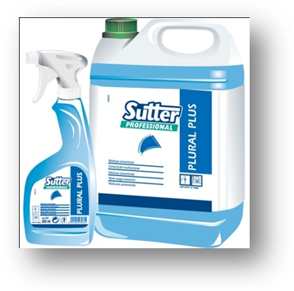

Миючі засоби підрозділяються за формою:
Рідкі засоби і пінки - вони зручні для розпилення на поверхні, які потребують очищення. Наприклад, Cillit BANG «Потужний засіб Антіжир + Сяйво», - упаковка засобу оснащена спеціальним розпилювачем. В основному вони призначені для очищення поверхонь від м'якого нагару і жирних плям.

Гелі та креми - це проміжний вид засобів, які мають кремову або гелеобразную консистенцію (Наприклад, Comet «2x Ефект Лимон» або «Cif Cream» «Універсальний з мікрогранулами Active lemon»). Така консистенція дозволяє розпоряджатися засобом економно, акуратно дозувати і діяти більш ефективно. Крім того, до складу густих засобів часто можуть входити абразиви.

Порошок - підходить для роботи з жорсткими, пригорілими плямами невеликого діаметру. За рахунок входження до їх складу абразиву, вони в буквальному сенсі зішкрабують бруд і нагар шар за шаром (в наших тестах одним з таких був засіб Пемолюкс «Сода 5»). При дії невеликої кількості вологи, в розчин переходить розчинна частина порошку, яка містить ПАР та інші компоненти, які утримують бруд в структурі складу.

За кислотно-основними властивостями засоби поділяються на:

Кислотні - засоби, які містять в собі кислоту, (сильну або слабку, концентровану чи ні). Якщо кислотність засобу висока (pH 1-3), то засіб ефективний проти іржі та нальоту. Якщо низька (pH 3-5), - засіб може застосовуватися і для чищення поверхонь з кахлю і ламінату.

Лужні – це засоби, які містять в собі луг, наприклад, «гель для кухні». Вони підходять для видалення нагару з металевих поверхонь. Не рекомендуються для повсякденного прибирання, так як можуть стати причиною псування покриття.

Нейтральні - у цих засобів нейтральний або слаболужний pH. Вони більше всіх підходять на роль універсальних, так як ними можна мити і поверхні, і побутову техніку. В їх основі сильні або жорсткі поверхнево-активні речовини, які ефективно розщеплюють бруд, жирні плями, в тому числі, застарілі. Нейтральні засоби не підходять для видалення жорсткого нагару, іржі та вапняного нальоту.

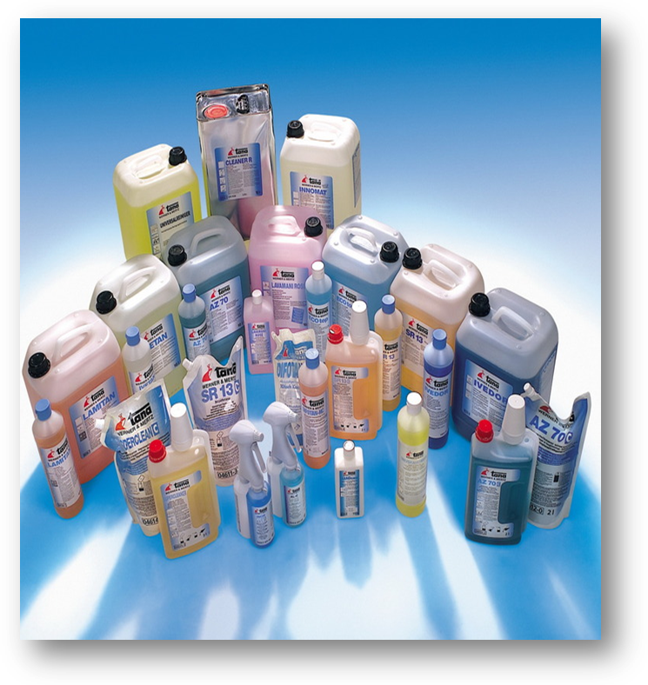
Техніка безпеки при роботі з миючими та дезінфікуючими засобами:

  - До самостійної роботи з миючими засобами, допускаються особи, які пройшли вступний інструктаж та первинний інструктаж на робочому місці з охорони праці і пожежної безпеки, інструктаж з електробезпеки, стажування, навчені безпечним методам і прийомам виконання роботи, надання першої допомоги потерпілим від нещасних випадків на виробництві (протягом місяця, з дня прийняття на роботу, працівники повинні пройти навчання і перевірку знань вимог охорони праці).
  - Кожен засіб має бути у спеціально підписаній ємності / дозатор.
  - Перед початком застосування засобу потрібно уважно вивчити його склад.
  - При застосуванні хімічних товарів потрібно використовувати індивідуальні засоби захисту – рукавички, а в разі потреби - пов'язку.
  - Хімічну продукцію необхідно застосовувати тільки за призначенням.
  - Хімічну продукцію не можна піддавати дії прямих сонячних променів або відкритого полум'я.
  - При використанні побутової хімії рекомендації щодо дозування і періодичності застосування є обов'язковими до дотримання.
  - Хімічні засоби з простроченим терміном придатності категорично заборонено використовувати, так як вони здатні завдати шкоди.

Як зберігати і використовувати засоби побутової хімії?
Їх не можна залишати без нагляду, а також в місці, яке доступне дітям.
Побутову хімію потрібно тримати в щільно закритій упаковці, так як активні речовини будуть випаровуватися, потрапляючи у повітря. Через це знижується ефективність засобу, а навколишні люди та працівники знаходяться під загрозою хімічного отруєння.
Не можна зберігати або використовувати хімічну продукцію в безпосередній близькості з продуктами. Оскільки дрібні частки засобів, потрапивши на їжу, здатні призвести до серйозного отруєння. Крім того, постійне вдихання хімії призводить до алергічних проявів, навіть, до астматичного синдрому.
Користуватися останніми досягненнями хімічної промисловості - розумне рішення.

Демонстрація відео: «Профф Лайн - KIEHL ARENAS (стирка постельного белья)»; «KIEHL - уборка санитарных помещений»

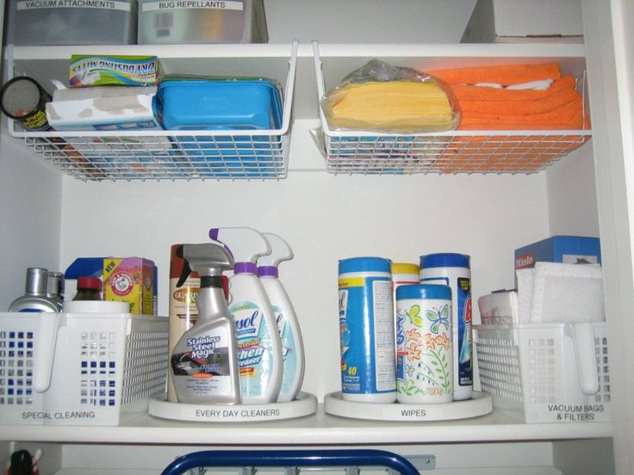

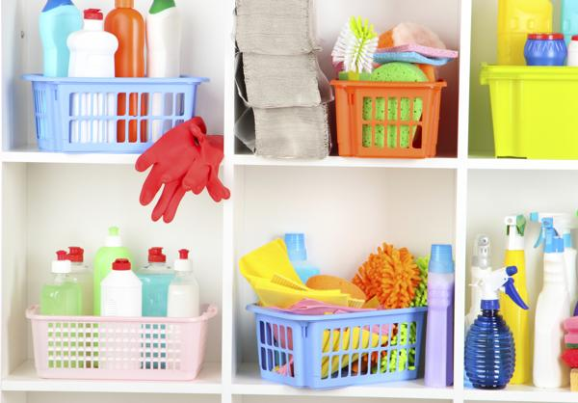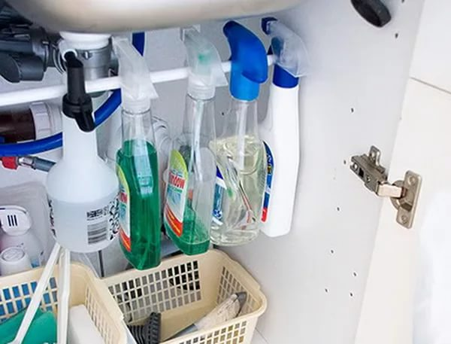

2.2.3 Правила користування прибиральними матеріалами

У процесі прибирання персонал використовує різні прибиральні матеріали, вибір яких дуже великий. Вибираючи з великої кількості пропозицій прибиральних матеріалів, слід вибирати ті, які:
• значно спрощують і прискорюють прибирання;
• роблять їх максимально безпечними для персоналу і не завдають шкоди навколишньому середовищу;
• забезпечують найвищі стандарти в області прибирання (клінінгу);
• є економічними і ефективними.

У покоївки повинен бути наступний інвентар:
- серветка для полірування меблів;
- серветка для пилу в кімнаті;
- серветка / ганчірка для миття ванни і умивальника;
- серветка / ганчірка для миття унітазу;
- серветка / ганчірка для миття підлоги у ванній кімнаті;
- губки;
- гумові / бавовняні рукавички;
- серветка для полірування дзеркальних і хромованих поверхонь;
- рушник для полірування склянок;
- порохотяг.
Так що ж відноситься до прибиральних матеріалів та які вимоги надаються до них?
Пристосування для сухого та вологого прибирання - це перш за все швабри. Вони бувають різними за розміром, конструкції, зі звичайними і висувними (телескопічними) ручками.
Швабри з віджиманням дозволяють віджимати насадку, не опускаючи рук в ємність з миючим розчином. Деякі моделі швабр мають обертову голівку, що дозволяє вимити підлогу у важкодоступних місцях.
Пристосування для миття вікон, вітрин. Як правило, комплект (набір) для миття вікон, вітрин складається з інструменту (губки) для змочування скла; безпосередньо спеціального інструменту для чищення скла (зганяння) і телескопічної ручки.
Пристосування для нанесення лаку і воску. Для проведення таких робіт, як, наприклад, відновлення і догляд за поверхнею дерев'яних дверей, потрібні спеціальні затискачі з ручкою, плюшеві ганчірки з тримачем для нанесення лаку, губка з дерев'яною вставкою, віскозна губка для нанесення воску.
Для швидкого та якісного прибирання в готелі потрібні різноманітні щітки. Ось лише деякі з найменувань: щітка для миття вікон, щітка для чищення душових кабін, універсальна щітка для видалення пилу з будь-яких важкодоступних поверхонь, щітка для видалення пилу і забруднень з жалюзі, щітка для видалення пилу і забруднень з поверхні та внутрішніх порожнин опалювальних радіаторів, щітка для меблів.
Ганчірки для прибирання підлоги. Для сухого прибирання підлогових покриттів використовують як багаторазові, так і одноразові ганчірки. Готелі закуповують упаковки з багаторазовими ганчірками (від трьох і більше в упаковці) і спеціальні диспенсери, в яких знаходяться рулони з одноразовими ганчірками. Диспенсер може вміщати 150 і більше одноразових ганчірок. Для вологого прибирання підлоги дуже важливо, щоб ганчірки мали відмінні абсорбуючі властивості. Деякі з найменувань ганчірок здатні вбирати вологу в 8 разів більше власної ваги. Це робить можливим більш швидке висихання підлоги, що дуже істотно при прибиранні приміщень, постійно відкритих для проходу (вестибюлі, коридори і т. д.).

Для досягнення високих стандартів гігієни багаторазові ганчірки після проведення прибиральних робіт підлягають пранню при температурі 90 ° і більше. При цьому важливо, щоб вони не втрачали якості при повторних праннях. Для видалення забруднень з інших поверхонь служать всілякі серветки. Вони повинні мати здатність легко і ефективно усувати пил, масляні та інші забруднення. У готелях широко застосовують універсальні серветки, серветки для чищення вікон, для збору пилу і т. і. Універсальні серветки з мікрофібри підходять і для вологого, і для сухого прибирання. Вони надають блиск поверхням, їх можна прати при високій температурі, вони мають різний колір. Рукавички і губки для чищення раковин і ванн, - після прибирання їх слід промивати при температурі 60 °. Для очищення поверхонь призначені губки та серветки, які не залишають подряпин, причому всі вони мають бути розділені і підібрані за кольором, що означає певну зону прибирання.

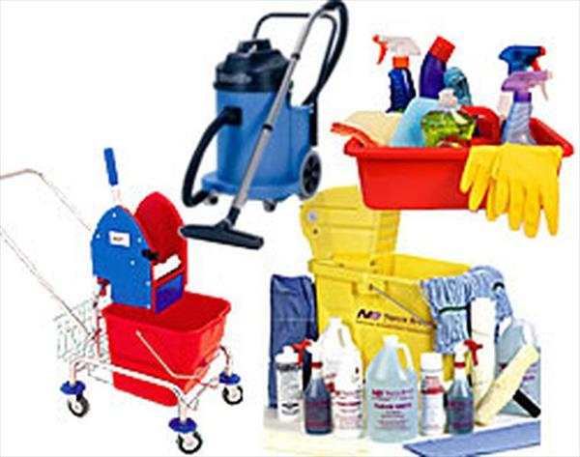

Вимоги до прибиральних матеріалів: серветки / ганчір'я повинні бути промарковані (сигнальне маркування червоного кольору - для прибирання туалету) і використовуватися тільки за призначенням;
відро для миття туалету повинно бути промаркованим.

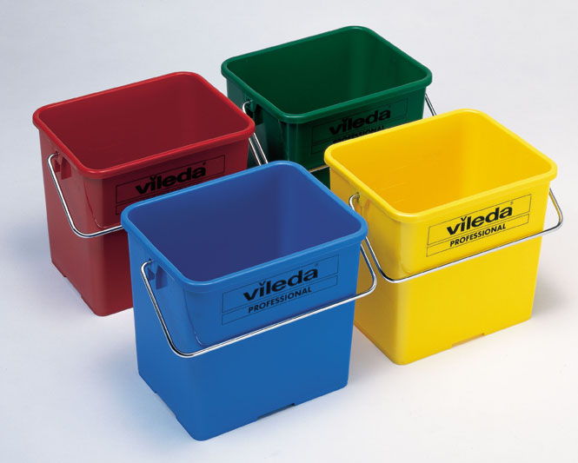

Демонстрація відео: «Виледа УльтраСпид - инструкция по эксплуатации»; «Сучасні прибиральні механізм».

Закріплення матеріалу Додаток В (тести).
Обговорення проблемних ситуацій Додаток Г.
ВИСНОВКИ

Гостинність вже давно у розвинутих країнах перетворилася на індустрію, у якій зайнято багато мільйонів професіоналів. Індустрія гостинності орієнтована на споживача, задоволення потреб якого, є кінцевим результатом ділової активності підприємства. Готельне господарство є однією із найбільш значущих складових індустрії гостинності.

У всьому світі готельне господарство - є одним із найбільш розповсюджених видів бізнесу, тому підприємства ведуть між собою постійну боротьбу за сегментацію ринку; за пошук нових та за утримання постійних споживачів їхньої продукції та послуг.

У теперішній час готельне господарство України набирає стрімкі темпи зростання. Для того щоб встояти на ринку, потрібно шукати нові шляхи поліпшення фінансового стану. Постійно виникає необхідність знаходити нові варіанти вдосконалення процесу обслуговування споживачів ресторанних підприємств для успішного існування на ринку готельних послуг та підвищення прибутку. Якість обслуговування та якість надання послуг – є невід’ємними складовими ефективності роботи готельного господарства, завдяки яким можливо втримати споживача. Велике значення приділяється якості наданих послуг та до професійної підготовки персоналу.
Не менш важливим у готельній справі є якість обслуговування службою сервісу. Поганий сервіс відлякує гостей готелю.
Одним із головних завдань предмету «Технологія обслуговування в готелях та туристичних комплексах» є: навчити майбутнього фахівця взаємодіяти із динамічно мінливим світом готельного господарства, розширити його фахову компетентність, підвищити здатність спеціаліста до саморозвитку.

Література
- Про захист прав споживачів: Закон України від15.12.93 № 3682
- Про туризм: Закон України від 15.09.95 № 325/ 95-ВР
- Байлик С.И. Гостиничное хозяйство. Проблемы, управление, сертификация.-К.:Вира,2001.-208с.
- Байлик С.И. Гостиничное хозяйство. Организация, управление, обслуживание. Учебное пособие.-К.:Вира,2002.-252с.
- Ляпина И.Ю. Организация и технология гостиничного обслуживания.-М.:Академия, 2002.-207с.
- Роглев Х.С. Основи готельного менеджменту. К.:Кондор, 2005,-405с.
- Туризм и гостиничное хозяйство. /Под ред. Профессора, доктора экономических наук А.Д.Чудновского/.-М.: Тандем, 2000.-399с.
- Уніфіковані технології готельних послуг./ за ред..В.К.Федорченка/.-К.: Вища школа,2001.-237с.

ТЕСТОВІ ЗАВДАННЯ ДО УРОКУ

1.Миючі засоби класифікуються по:
1.видам; 2. *агрегатному стану;
3.зовнішньому вигляду; 4.*призначенню.

2.До відносно безпечних миючих засобів відносяться ті, що:
1. не мають упереджу вальних надписів;
2. не мають ніяких надписів;
3. *мають попереджувальні надписи.

3.По агрегатному стану миючі засоби поділяються на:
1.*рідкі; 2.дезінфікуючі;
3.сипучі; 4.поліруючі.

4.Миючі засоби покоївка зберігають:
1.*у локері; 2.в номері;
3.здають старшому адміністратору; 4.на візку.

5.Рідкі засоби та аерозолі зберігають:
1.відкритими; 2.*у вертикальному стані;
3.закритими; 4.разом з іншими засобами.

6.Миючі засоби транспортують:
1.разом з білизною; 2.*на візку;
3.в руках; 4.окремо від білизни.

7.По ступеню безпеки миючі засоби поділяються на:
1.*отруйні; 2.безпечні;
3.пожежонебезпечні; 4.*вибухові.

8.Які надписи повинні бути на миючих засобах:
1.*призначення засобу; 2.*дата виготовлення;
3.*заходи перестороги; 4.*правила використання.

9.Перед роботою з миючими засобами покоївка одягає:
1.*гумові рукавички; 2.гумовий фартушок;
3.гумову шапочку; 4.гумове взуття.

10. Перед застосуванням нового засобу покоївка:
1.*читає інструкцію; 2.запитує старшого адміністратора;
3.прослуховує інструктаж; 4.зразу використовує.

КРИТЕРІЇ ОЦІНЮВАННЯ ТЕСТОВОГО ЗАВДАННЯ ДО УРОКУ
Деякі питання передбачають два або три правильних відповіді
12 балів – учень відповів правильно на всі питання, не зробив жодної помилки;
11 балів – учень відповів на всі питання, допустивши не повні 2 відповіді;
10 балів – учень відповів на питання, допустивши не повні 3 відповіді;
9 балів – учень відповів на 8 питань і допустив 1не повну відповідь;
8 балів – учень відповів на 8 питань і допустив 2 не повні відповіді;
7 балів – учень відповів на 7 питань і допустив 1-2 не повні відповіді;
6 балів – учень відповів на 6 питань і допустив 1-3 не повну відповідь;
5 балів – учень відповів на 5 питань і допустив 1-2 не повну відповідь;
4 бали – учень відповів на 5 питань і допустив 1-3 не повну відповідь;
3 бали – учень відповів на 4 питання;
2 бали – учень відповів на 3 питання;
1 бал – учень відповів на 2 питання

